Désinstaller Sage 100 Entreprise PGI : Oracle

Étape 0 : vérifier que les différents services sont arrêtés :
Désactiver le processus ORACLE  Clic droit sur la Barre des Tâches  GESTIONNAIRE DES TACHES  Processus  Sélectionner Oracle.exe  Terminer le processus | 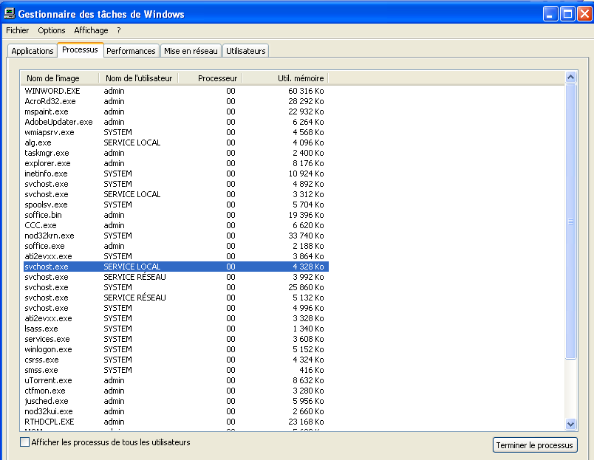
Menu Démarrer, de configuration, Outils d’administration, Services,  Désactiver les différents services d'Oracle | 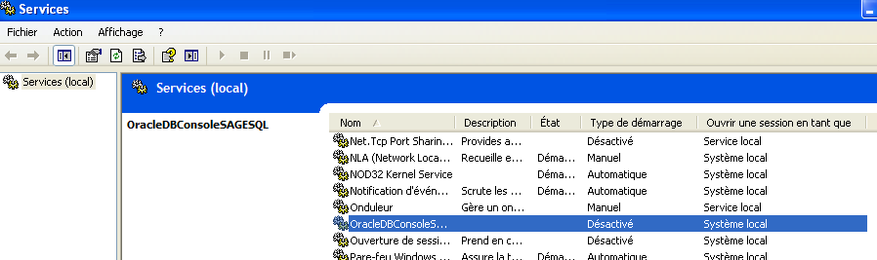

Procéder à la désinstallation de Sage 100 entreprise pour SageSQL

Étape 1 Désinstaller les différentes applications

Menu Démarrer, panneau de configuration  AJOUTER ou SUPPRIMER les programmes : | Dans le répertoire SAGE :  Sage100 entreprise  Sage entreprise version pilotée (et si besoin Sage paie et Sage paie version pilotée)

Étape 2 Désinstaller le serveur SQL

Insérer le DVD Sage 100 Entreprise – Sage 100 Suite Comptable et Financière pour SageSQL.
Cliquer sur le lien Installer. | 
Cliquer sur le bouton Suivant. | 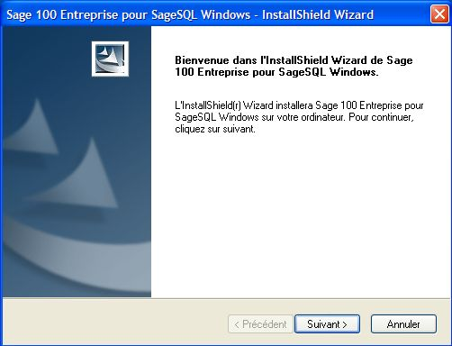
Étape 2.1 : Désinstaller le Serveur SageSQL
Cocher Serveur SageSQL V2.01 puis cliquer sur le bouton Suivant puis Suivant | 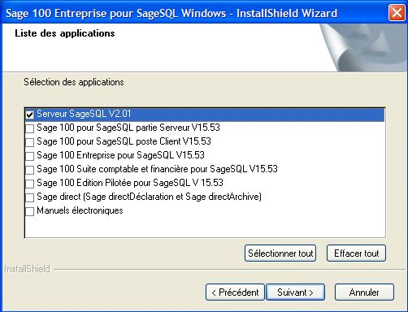
Sélectionner dans la liste déroulante SageSQL Serveur puis cliquer sur le bouton Suivant. | 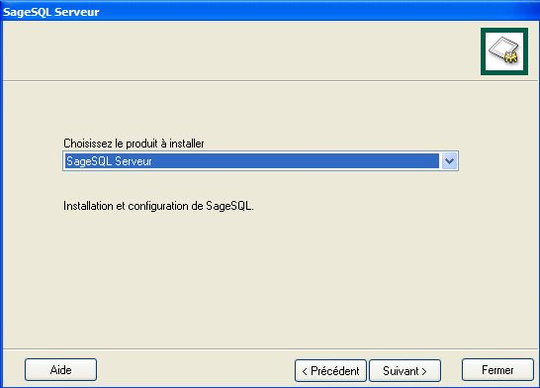

Sélectionner dans la liste déroulante Désinstallation de SageSQL puis cliquer sur le bouton Suivant. | 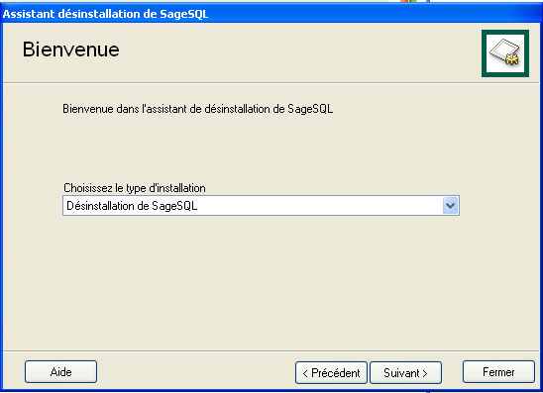

Cliquer sur Terminer puis Fermer | 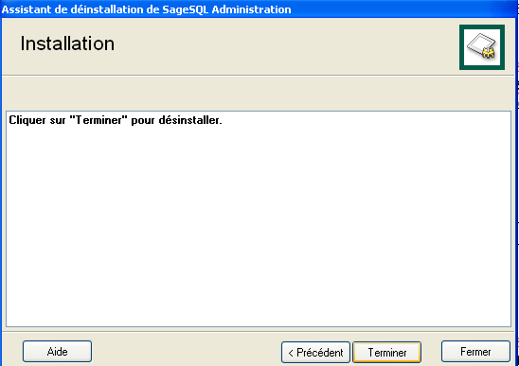

Étape 2.2 : Désinstaller la console d'administration

A l’aide de l’explorateur de fichiers, double-cliquer sur le fichier accueil.exe situé à la racine du DVD. | 
Cliquer sur le lien Installer.

Cliquer sur le bouton Suivant.

Cocher Serveur SageSQL V2.01 puis cliquer sur le bouton Suivant.

Sélectionner dans la liste déroulante SageSQL Administration puis cliquer sur le bouton Suivant. | 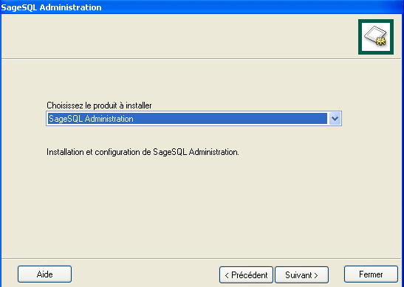

Sélectionner dans la liste déroulante Désinstallation de SageSQL Administration puis cliquer sur le bouton Suivant. | 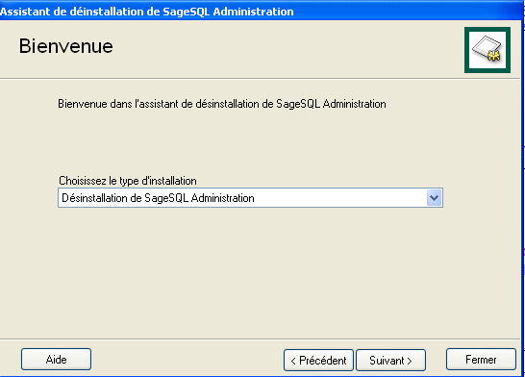

Cliquer sur Terminer puis Fermer

Étape 2.3 : Désinstaller SageSQL Poste Client

A l’aide de l’explorateur de fichiers, double-cliquer sur le fichier accueil.exe situé à la racine du DVD.
Cliquer sur le lien Installer.

Cliquer sur le bouton Suivant.

Cocher Serveur SageSQL V2.01 puis cliquer sur le bouton Suivant.
puis encore Suivant

Sélectionner dans la liste déroulante SageSQL Poste Client puis cliquer sur le bouton Suivant. | 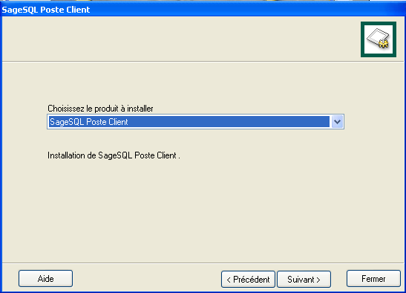

Sélectionner dans la liste déroulante Désinstallation de SageSQL Poste Client puis cliquer sur le bouton Suivant. | 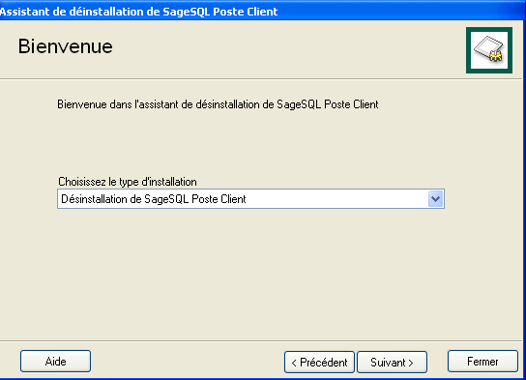

Cliquer sur Terminer puis Fermer
Redémarrer ensuite le poste Supprimer tous les répertoires
Sage C:\Sage sql;
C:\program Files\Sage sql ; C:\program Files\Oracle et Redémarrer
Supprimer la base de registre Bussiness Objet et Oracle.

